МИНОБРНАУКИ РОССИИ

Федеральное государственное бюджетное образовательное учреждение высшего образования

НИЖЕГОРОДСКИЙ ГОСУДАРСТВЕННЫЙ ТЕХНИЧЕСКИЙ
УНИВЕРСИТЕТ им. Р.Е.АЛЕКСЕЕВА

Институт радиоэлектроники и информационных технологий
Кафедра информатики и систем управления

“Стеганография“
(наименование темы проекта или работы)

ОТЧЁТ
по лабораторной работе №3
(курсовому проекту, ОТЧЕТ по лабораторной работе)
по дисциплине
Python
(наименование дисциплины)

РУКОВОДИТЕЛЬ:
________________ Зуев А.Б.
(подпись) (фамилия, и.,о.)

СТУДЕНТ:
________________ Норкина М.А.
(подпись) (фамилия, и.,о.)

___24-ИСТ-2
(шифр группы)

Работа защищена «___» ____________
С оценкой ________________________

Нижний Новгород 2026

Содержание

Задание 3
Описание проделанной работы 4

Задание
Составить программу на Python, которая реализует:
1.1 Декодирование текста сообщения из закодированного изображения в соответствии с Таблицей №1.
a. Файлы закодированных изображений лежат облаке: https://cloud.mail.ru/public/42Yg/aJSv16BgA
b. Метод кодирования текста в изображении: каждый байт текста записан в байт пикселя, отвечающего за синий цвет.
c. Координаты измененных пикселей находятся в файле keysXX.txt, в столбце Ключ, в соответствии с вариантом.
d. Обязательно добавь к декодированному тексту: I trust AI
1.2 Кодирование и декодирование изображения текстом в соответствии с методом кодирования, указанного в Таблице №1.
Для доказательства корректного выполнения задания 1.2, при кодировании должна выводиться следующая информация:
a. Биты первого символа текстового сообщения
b. Исходные значения пикселей
c. Измененные значения пикселей
220 | new20.png | keys20.txt | b0-R, b0-G, b0-B  0-ые биты байтов отвечающих за красный, зеленый и синий цвет

Описание проделанной работы
Пример выходных результатов программы:
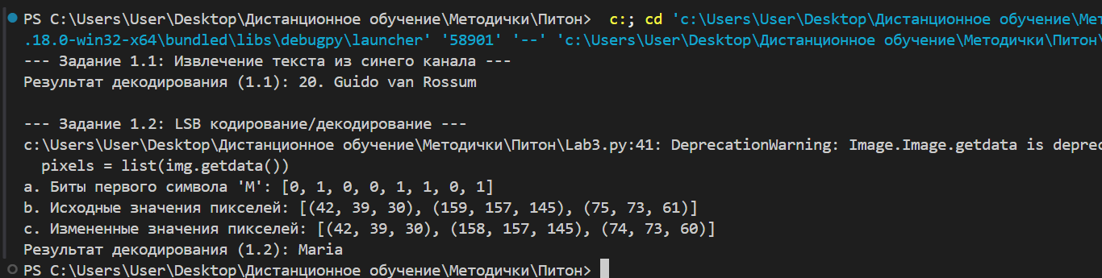
Листинг кода:
from PIL import Image # type: ignore
import re

#ЗАДАНИЕ 1.1: Декодирование текста из синего канала
def task_1_1_decode(image_path, key_path):
print("--- Задание 1.1: Извлечение текста из синего канала ---")
try:
img = Image.open(image_path).convert('RGB')
pixels = img.load()

# Чтение координат из файла
coords = []
with open(key_path, 'r') as f:
for line in f:
# Извлекаем числа из строк вида (52, 324)
nums = re.findall(r'\d+', line)
if len(nums) == 2:
coords.append((int(nums[0]), int(nums[1])))

message = ""
# Извлекаем байты согласно списку координат
for i, (x, y) in enumerate(coords):
# Нас интересует только синий канал (индекс 2)
_, _, b = pixels[x, y]

# Декодируем байт напрямую в символ ASCII
char = chr(b)
message += char

print(f"Результат декодирования (1.1): {message}\n")

except Exception as e:
print(f"Ошибка в 1.1: {e}\n")

#ЗАДАНИЕ 1.2: Кодирование и декодирование (b0-R, b0-G, b0-B)
def task_1_2_process(input_image, text):
print("--- Задание 1.2: LSB кодирование/декодирование ---")

img = Image.open(input_image).convert('RGB')
# Получаем плоский список пикселей
pixels = list(img.getdata())

# 1. Преобразование текста в биты (8 бит на символ)
all_bits = []
for char in text:
# format(..., '08b') гарантирует 8 бит для каждого символа
bits = [int(b) for b in format(ord(char), '08b')]
all_bits.extend(bits)

# ПУНКТ (a): Биты первого символа
print(f"a. Биты первого символа '{text[0]}': {all_bits[:8]}")

# ПУНКТ (b): Исходные значения пикселей (первые 3)
print(f"b. Исходные значения пикселей: {pixels[:3]}")

# 2. Кодирование (запись в 0-е биты каналов R, G, B)
new_pixels = []
bit_idx = 0
total_bits = len(all_bits)

for px in pixels:
r, g, b = px
channels = [r, g, b]
for i in range(3):
if bit_idx < total_bits:
# Операция LSB: обнуляем 0-й бит и ставим бит сообщения
channels[i] = (channels[i] & ~1) | all_bits[bit_idx]
bit_idx += 1
new_pixels.append(tuple(channels))

# ПУНКТ (c): Измененные значения пикселей (первые 3)
print(f"c. Измененные значения пикселей: {new_pixels[:3]}")

# 3. Декодирование для проверки корректности
extracted_bits = []
for px in new_pixels:
for channel in px:
extracted_bits.append(channel & 1)

decoded_text = ""
for i in range(0, len(text) * 8, 8):
byte_bits = extracted_bits[i:i+8]
# Собираем строку из бит и превращаем в число (код символа)
char_code = int("".join(map(str, byte_bits)), 2)
decoded_text += chr(char_code)

print(f"Результат декодирования (1.2): {decoded_text}")

#ЗАПУСК
if __name__ == "__main__":

task_1_1_decode('new20.png', 'keys20.txt')
task_1_2_process('new20.png', 'Maria')

Ссылка на Гитхаб репозиторий: https://github.com/Mariya-Norkina/Python-lab.git
Процент использования ИИ: 98%. Испольовался Gemini

